Санкт-Петербургский государственный университет

Факультет прикладной математики – процессов управления

**Отчет №2**

по дисциплине «Функциональное программирование»

**Функциональные операции**

Автор работы: Дацык Р.В.

Группа: 22.Б15-пу

Преподаватель: Киямов Ж. У.

Санкт-Петербург, 2023

**Оглавление**

**1.** **Цель работы** 3

**2.** **Задачи** 3

**3.** **Теоретическая часть** 3

**4.** **Алгоритм метода** 3

**5.** **Описание программы** 4

**6.** **Рекомендации программиста** 5

**7.** **Контрольный пример** 5

**8.** **Вывод** 6

**9.** **Список использованной литературы** 6

# **Цель работы**

Разработать эффективные методы обработки и анализа данных, связанных с управлением учебным процессом, анализом расходов пользователей и анализом данных по заказам и клиентам.

# **Задачи**

Для достижения цели поставлены следующие задачи:

1. Изучить постановку задачи и требования к программе.
2. Разработать структуру программы, определить модули и компоненты.
3. Написать функции для каждого фильтра и подсчета.

# **Теоретическая часть**

Анализ данных является ключевым инструментом для выявления закономерностей и принятия обоснованных решений в различных сферах. Решение задач по анализу успеваемости студентов, расчету расходов пользователей и анализу заказов и клиентов направлено на оптимизацию управления учебным процессом, финансами и процессами обслуживания клиентов соответственно.

Использование функций filter и lambda в данном контексте предоставляет эффективные средства для обработки данных. reduce может быть использована для вычисления общего среднего балла по всем студентам. map применяется для вычисления среднего балла каждого студента на основе их оценок. filter может помочь отфильтровать студентов по заданным критериям (например, возрасту или списку предметов). lambda функции могут быть использованы для определения анонимных функций для преобразований и фильтрации данных.

# **Алгоритм метода**

1. Вычисление статистики успеваемости студентов:

1. Фильтрация данных: создание функции «filter_students(students, min_age=None, grade_position=None)» для отбора студентов по заданному возрасту и предмету.
2. Преобразование данных: создание функций «calculate_student_average(grades)» для расчета среднего балла студента и «calculate_overall_average(students)» для расчета общего среднего балла по всем студентам.
3. Агрегация данных: создание функции «find_top_student(students)» для поиска студентов с наивысшим средним баллом.

2. Расчет общей суммы расходов для пользователей с заданными критериями:

1. Фильтрация и преобразование данных: создание функции «filter_and_calculate_expenses(users, criteria)» для фильтрации пользователей по заданным критериям, расчета общей суммы расходов для каждого пользователя и расчета общей суммы расходов всех отфильтрованных пользователей.

3. Работа с большой базой данных заказов и клиентов:

1. Фильтрация заказов: создание функции «filter_orders_by_customer(orders, customer_id)» для фильтрации заказов для определенного клиента.
2. Преобразование данных: создание функций «calculate_total_order_amount(orders, customer_id)» для подсчета общей суммы заказов для данного клиента и «calculate_average_order_cost(orders, customer_id))» для подсчета средней стоимости заказов этого клиента.

# **Описание программы**

Программная реализация написана на языке python 3.10 с использованием следующих пакета functools.

В таблице 5.1 указаны методы, которые используются в программе.

Таблица 5.1. Описание методов

|  |  |
| --- | --- |
| Название метода | Функции, в которых применяется метод |
| sum | calculate_total_order_amount, calculate_average_order_cost, filter_and_calculate_expenses |
| lambda | find_top_student |
| max | find_top_student |
| len | calculate_overall_average, calculate_average_order_cost |

# **Рекомендации программиста**

Для запуска программы необходима 64-битная операционная система Windows, Linux или macOS. Для работы с кодом необходима среда разработки, совместимая с python 3.10.

Исходный код программы доступен по ссылке:

https://github.com

# **Контрольный пример**

В данном разделе представлен контрольный пример, демонстрирующий работу программы.

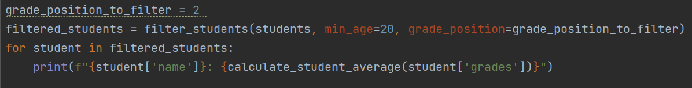

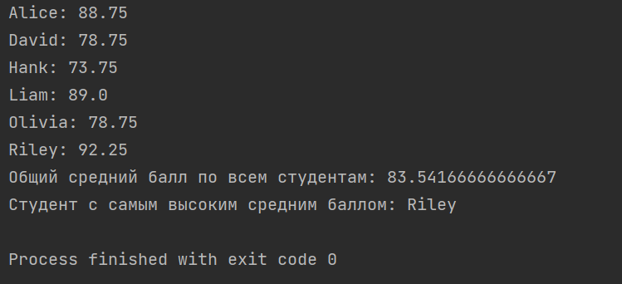

Рисунок 6.1, рис Пример результата работы программы

# **Вывод**

В данной задаче, основной целью является анализ данных студентов, пользователей и заказов для выявления ключевых параметров успеха, расходов и активности соответственно. Методика включает этапы фильтрации данных по заданным критериям, преобразования информации для расчета средних и суммарных значений, а также агрегации данных для выявления наилучших результатов. Подход, представленный в виде функций и алгоритмов, позволяет структурированно обрабатывать данные, делая их более информативными и удобными для анализа.

# **Список использованной литературы**

[1] Документация библиотеки functools: https://docs.python.org/3/library/functools.html

[2] Полезная статья о функциях map, filter, reduce, lambda: https://habr.com/ru/articles/555378/